114年度臺中市體育總會理事長盃跆拳道錦標賽
一、宗 旨：發展全民體育、培養正當休閒活動，使各項武藝技術能向下紮根，加強各級學校體育活動、提高武藝技術水準及運動風氣，並使學校單位重視武藝技能之普遍推廣。
二、依 據：1.本會年度工作計畫實施辦理。
三、指導單位：臺中市政府運動局、中華民國跆拳道協會、大雅區公所、
臺中市體育總會跆拳道委員會。
四、主辦單位：臺中市體育總會。
五、承辦單位：臺中市大雅區體育會
六、協辦單位：神岡神龍道館、大雅區衛生所、大雅國中、
大華國中、圳堵國小、陽明國小、社口國小、三和國小。
七、競賽日期：中華民國114年9月6日(星期六)
八、競賽地點：臺中市大華國中(臺中市大雅區雅環路二段2號)
九、競賽項目：武藝技能品勢、競速踢擊、對打。
【一】、「品勢」區分：幼幼、國小、國中、高中社會組(區分男女子組)
(1)八級組：太極一章
(2)六級組：太極二、三章
(3)四級組：太極四、五章
(4)三級組：太極五、六章
(5)一級組：太極七、八章
(6)一段組：太極八章、高麗型
(7)二段組：高麗型、金剛型
(8) 三段組：金剛型、太白型
※ 品勢組別每四人一組，錄取前三名(1.2.3.3)，個人組各單位不限人數，可
自由報名參加。
※ 幼幼組一律打太極一章前12動。
※ 採電子計分單場賽。
【二】、「對打」區分：國小、國中(區分男女子組)
- 國小色帶低年級男、女子組
- 國小色帶高年級男、女子組
- 國小黑帶男、女子組
- 國中男、女子組
【三】、競速踢擊
幼幼組不分小班、中班、大班(不分級別)
國小組區分低、中、高年級組(色帶/黑帶)
國中組(色帶/黑帶)以上組別區分男女組
幼幼組競賽時間十秒踢擊 2 回合，休息10秒鐘。
國小組競賽時間十五秒踢擊 2 回合 ，休息10秒鐘。
國中組競賽時間二十秒踢擊 2 回合，休息15秒鐘。
每組四人競賽，依踢擊次數高低決定名次。
(一)跆拳道色帶組：須具有中華民國跆拳道協會「級證」或教練認可者。
(二)跆拳道黑帶組：須具有中華民國跆拳道協會「段證」者。
十一、報名費用：
對打：新台幣600元。
品勢：新台幣500元。
競速踢擊：新台幣400元。
十一、報名手續與組隊方式：
（1）以學校或道館為代表單位均可。
（2）報名方式一律採電子網路線上報名，
報名網址:http://www.tctkd.url.tw/TKDSport
線上報名時間: 即日起至114年8月23日23:59止，逾期概不受理，以維持公平與時效。
（4）請各單位自行辦理保險業務。
(5) 完成報名後請加入本次賽事教練群組，以方便大會訊息之聯繫。
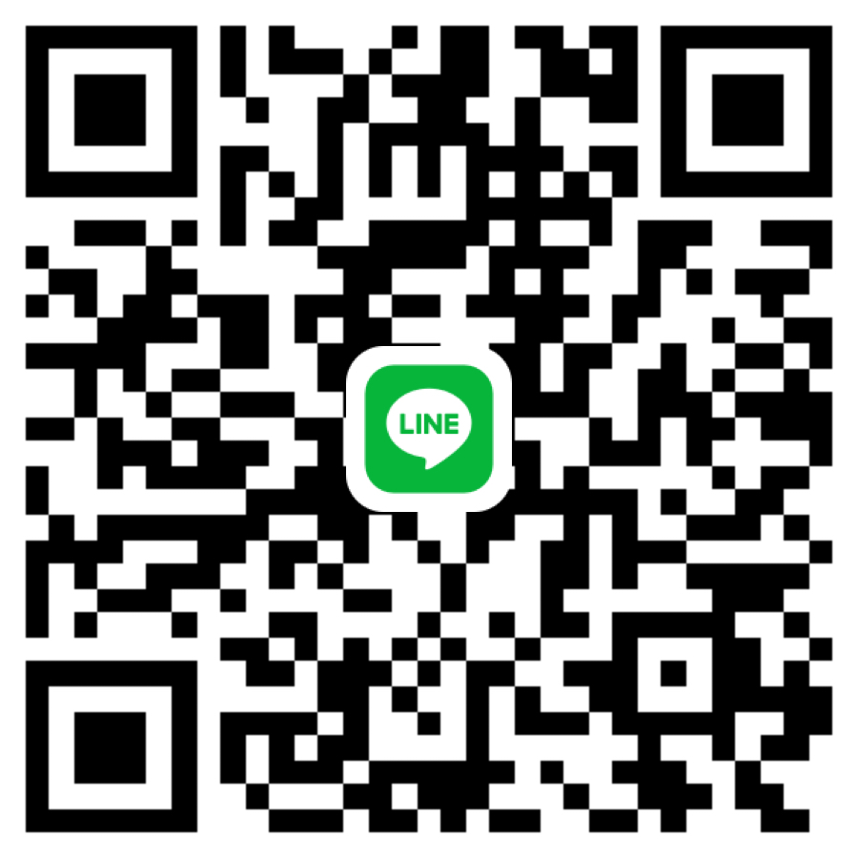
(6) 匯款帳號：
匯款銀行：合作金庫銀行大雅分行(006)
帳號：3421872712221
戶名：蘇文能
(7) 賽事群組QRCode：
十二、比賽請攜帶個人段級證正本或影本以資證明。
十三、領隊會議及抽籤：
於114年08月30日下午2時30分，在本會舉辦。
十四、比賽程序：
(一)9月6日(星期六)
1. 07：30-08：30報到並領取秩序冊
2. 08：30-08：45領隊裁判會議
2. 09：00：舉行跆拳道品勢組個人組比賽、競速踢擊
3. 11：20：舉行開幕典禮
4. 12：30：進行各組賽事
※對打過磅於8:30~10:00進行，品勢賽程結束後，即進行對打賽程。
十五、比賽規則：
【品勢競賽】、【對打競賽】採中華民國跆拳道協會最新競賽規則。
十六、評分標準：
(一)正 確 性：步法、手部、腳步攻擊、防禦動作、正確性。
(二)熟 練 性：動作串聯、節奏感及行進路線方向。
(三)速度力道：拳、腳攻擊、防禦瞬間速度、爆發力及腰力之配合。
(四)精神表現：服裝、進、出場、比賽中之精神及禮節。
十七、獎勵：
(一)個人組：
品勢每組四人(隊)、競速踢擊每組四人、對練各量級錄取前三名(1.2.3.3名)各頒發獎牌壹面及獎狀乙張，以資鼓勵。
(二)教練獎：
由各單位報名各項人數總計報名20人以上大會致贈牌匾。
十八、一般規定：
(一)參加比賽選手應於比賽前一小時到達比賽場地，參賽選手經集合報到區唱名三次未到者，以棄權論。
(二)參加比賽選憑『段、級證』進場比賽，於比賽時交給裁判查檢，如遺失【段、級證】則放棄比賽。
(三)大會裁判人員委由主辦單位另函聘任。
十九、申訴：
(一)大會設仲裁委員會，負責審理裁決競賽申訴案件。
(二)比賽進行中如有疑義，得使用大會規定之申訴書提出申訴，提出申訴之教練須經領隊同意後提交申訴書，並繳交申訴金新台幣伍仟元整，正式向大會仲裁委員會提出申訴。仲裁委員會應立即召開會議審理，並於下場競賽開始前以書面公佈審理結果。
(三)仲裁委員會裁決賽程抗議事項之措施：
1.如係嚴重而故意之誤判：更正錯誤、追究失職之裁判，並取消裁判之資格。
2.如係評分表之計算錯誤或競賽規則不熟悉，裁判疏忽之誤判：更正錯誤、追究失職之裁判。
(四)仲裁委員會審理抗議事項之判決為最後之決定，不得再提上訴。
(五)凡未按大會規定提出申訴而阻礙競賽進行之運動選手及隊職員，一律取消其個人及團體之比賽成績。
(六)對運動選手資格之申訴，應於比賽前二十分鐘，檢附申訴書向大會仲裁委員會提出。如發現冒名頂替或降級、越級者，除當場向主審報告外，同時仍應檢附申訴書向大會仲委員會提出申訴；一經查明證實者，得取消其個人及所屬團體所獲得之比賽成績。
(七)比賽進行中，任何一員均不得當面質詢裁判人員。除不予受理外，並視違規情節輕重得交大會仲裁委員會議處。
二十、籌備會聯絡方式：
(一)籌備會電話：0937-245272蘇文能教練。
(二)籌備會地址：428臺中市大雅區永和路126-9號。
二十一、其他注意事項：【敦請各位教練確實督導】
(一)選手、觀眾請維護休息區周邊安全及清潔，隨手將垃圾丟入垃圾袋。
(二)選手、觀眾食用餐點或午餐後，請將廚餘、餐盒、餐具分類。
二十二、本活動有活動險外，亦請參加學生保險請各單位自理。
二十三、本辦法如有未盡事宜，得隨時由大會召開會議修正。
二十四、大會一切賽事、活動照片、本會有播放、使用權。
切 結 書
本人 自願參加114年度臺中市體育總會理事長盃跆拳道錦標賽。所附之報名資料、證件完全屬實、正確、比賽期間除遵照承辦單位臺中市大雅區體育會有關規定給予權益外、其餘一切責任本人願自行負擔、並放棄向主辦單位暨承辦單位或其他人員追究責任。

參 加 選 手簽名：

家長或監護人簽名：

所 屬 教 練 簽名：

註：每一位選手均須填寫並經家長或監護人簽名

中 華 民 國 年 月 日

